Progetti in corso:
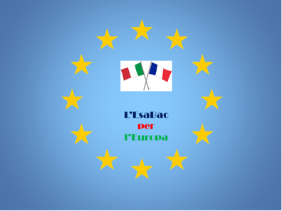

Progetto Erasmus plus Azione Chiave KA1 - Codice progetto autorizzato n. Progetto KA1 n. 2019-1-IT02-KA101-061503 denominato “L’EsaBac per l’Europa” - capofila del Progetto: Consorzio, coordinato dall'USR Toscana, con ventisei istituti superiori con percorso EsaBac della Toscana.
TEAM USR: Daniela Cecchi e Antonietta Marini
DURATA: settembre 2019-settembre 2021 con estensione a settembre 2022

Progetto Erasmus plus Azione Chiave KA1 - Codice progetto autorizzato n. Progetto KA1 n. 2020-1-IT02-KA101-078358 - denominato “ACROSS Well-being: benessere a scuola, benessere sostenibile” - capofila del Progetto: Consorzio, coordinato dall'USR Toscana, con quattro istituti comprensivi delle provincie di Firenze, Pistoia e Grosseto.
TEAM USR: Daniela Cecchi e Antonietta Marini
DURATA: ottobre 2020-settembre 2022

Progetto Erasmus plus Azione Chiave KA2 VET “Self-entrepreneurship: how to turn ideas into action” – SELF-E 2019-1-IT01-KA202-007769- capofila del Progetto: istituto Cellini di Firenze. L’obiettivo generale del progetto, destinato docenti delle scuole secondarie, è quello di promuovere l’utilizzo di approcci innovativi di formazione e di contribuire alle politiche di formazione a supporto dell’imprenditorialità e alla diffusione, nelle scuole, del quadro EntreComp.
TEAM USR: Roberto Curtolo, Daniela Cecchi, Chiara Bonfiglioli, Teresa Madeo, Giovanna Soffici.
DURATA: settembre 2019-settembre 2022

Accreditamento:
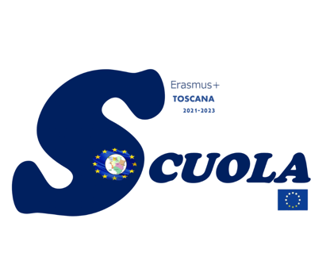

Settore Istruzione Scolastica - 2020-1-IT02-KA120-SCH-094955 – Il Piano Erasmus 2021-2027 prevede la costituzione di un consorzio mobile che coinvolgerà annualmente istituzioni scolastiche diverse secondo un principio di rotazione con l’obiettivo di potenziare le competenze digitali, multilinguistiche, in materia di cittadinanza e nell’ambito delle STEM del personale e degli alunni delle scuole toscane.
Consorzio 2021-2022:
15 Istituti Comprensivi [L.Voluseno di Sestino (AR), Rita Levi Montalcini di Lucignano (AR), Pelago di Pelago (FI), Montanelli – Petrarca di Fucecchio (FI), Pontassieve di Pontassieve (FI), Pietro Leopoldo Di Lorena Granduca Di Toscana di Roccastrada (GR), Grosseto 4 di Grosseto (GR), Marina Di Campo di Marina di Campo (LI), Anchise Picchi di Collesalvetti (LI), Piazza Al Serchio di Piazza al Serchio (LU), Don Milani di Massa (MS), Iqbal Masih di Bientina (PI), Primo Levi di Prato (PO), E.Fermi di Serravalle (PT), Federigo Tozzi di Siena (SI)]
15 Istituti Secondari [Valdarno di S. Giovanni Valdarno (AR), Arturo Checchi di Fucecchio (FI), Leonardo da Vinci di Firenze (FI), A.M. Enriques Agnoletti di Sesto Fiorentino (FI), Piero Gobetti- Alessandro Volta di Bagno a Ripoli (FI), Antonio Meucci di Firenze (FI), Marco Polo di Cecina (LI)
Federigo Enriques di Livorno (LI), N. Machiavelli di Lucca (LU), Barsanti & Matteucci di Viareggio (LU), D. Zaccagna di Carrara (MS), E. Fermi di Pontedera (PI), N. Copernico di Prato (PO), Aldo Capitini di Agliana (PT), Roncalli di Poggibonsi (SI).]

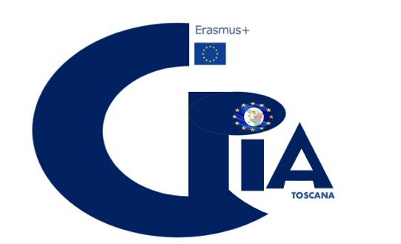

Settore Educazione degli Adulti - 2020-1-IT02-KA120-ADU-094814 –
Il Piano Erasmus 2021-2027 intende offrire l’opportunità di esperienze di job shadowing, e la possibilità di frequentare corsi specifici su didattica innovativa, sviluppo soft skills e uso del digitale in FAD per potenziare le competenze del personale dei CPIA e degli Istituti secondari ad essi collegati della Toscana.
Consorzio 2021-2022: Gli 11 CPIA della Toscana

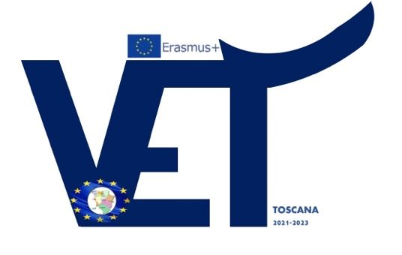
Settore Istruzione e Formazione professionale (VET) - 2020-1-IT01-KA120-VET-009011 - Il Piano Erasmus 2021-2027 prevede la costituzione di un consorzio mobile che coinvolgerà annualmente istituzioni scolastiche diverse secondo un principio di rotazione e secondo i settori e gli indirizzi di studio, che verranno individuati, in base alle figure professionali che si intenderà formare. L’obiettivo è quello di potenziare le competenze dei docenti e degli studenti, di promuovere l’apprendistato in una dimensione europea e di incrementare le possibilità di partecipazione agli studenti BES e svantaggiati promuovendo così la loro occupabilità.
Consorzio 2021-2022:
Settori: “Amministrazione, Finanza e Marketing”, “Turismo” e “Agraria, Agroalimentare, Agroindustria” per l’Istruzione Tecnica e “Enogastronomia, Ospitalità alberghiera” per l’Istruzione Professionale
20 Istituti Tecnici e/o Professionali: IIS L.Signorelli Di Cortona (AR), IIS. Citta' Di Piero Di San Sepolcro (AR), ISIS F.Enriques di Castel Fiorentino (FI), ISIS Galileo Galilei di Firenze (FI), ISIS G. Vasari di Figline Valdarno(FI), IIS Chino Chini di Borgo San Lorenzo (FI), IISS P. Calamandrei di Sesto Fiorentino (FI), IPSSEOA B.Buontalenti di Firenze (FI), IIS Follonica di Follonica (GR), ITCG Cerboni di Portoferraio (LI), ISI S.Pertini di Lucca (LU), IIS Carrara-Nottolini-Busdraghi di Lucca (LU), IS Pacinotti-Belmesseri di Bagnone (MS), IPSSEOA G. Minuto di Massa (MS), IPSAR Matteotti di Pisa (PI), ISIS Pacini di Pistoia(PT), IPSSEO A F. Martini di Montecatini (PT), ITS Marchi Forti di Pescia (PT), IISS San Giovanni Bosco di Colle Val d’Elsa (SI), IIS B. Ricasoli di Siena (SI).
TEAM USR redazione, avvio e coordinamento azioni del piano: Daniela Cecchi, Pierpaolo Infante, Antonietta Marini e Giovanna Soffici, coordinati dal dirigente dell’Ufficio III, Roberto Curtolo.

DURATA ACCREDITAMENTO: settembre 2021-settembre 2027

